

**Проверка заполнения верными данными ТТН в 1С**

В связи с тем что часто складываются ситуации что на момент создания бланка ТТН в 1С для проведения документов, данные НО12 имеет не все или вообще не имеет их, приходится редактировать ТТН после её создания.

Для того чтобы, был контроль и учет заполненных ТТН, данное действия является регулярным и ежедневным, а также добавлено в основную задачу в Битрикс и в БП:

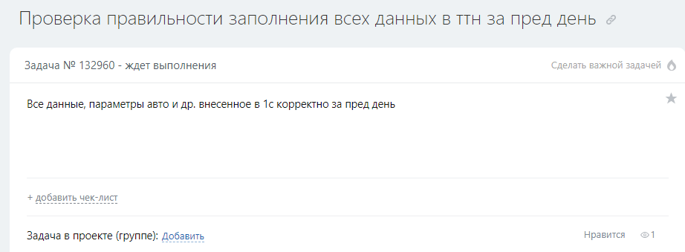



НО12 каждый день должен в списке ТТН в 1С за пред день проверять каждую ТТН на правильность заполнения всех данных согласно правила :[Инструкция как заполнять и редактировать бланк ТТН для клиентов](https://docs.google.com/document/d/15VusKBwNzy07nk1VGs5WxUSU4uR8Jhn_ShYzsSN3PgI/edit)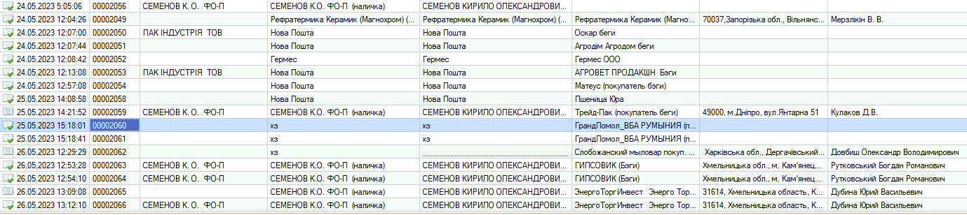

Смотрим на дату, например сегодня 26.05, значит НО12 должен проверить каждую ТТН за 25.05.